ФИЛИАЛ
АЛТАЙСКОГО ГОСУДАРСТВЕННОГО УНИВЕРСИТЕТА
В Г. БИЙСКЕ

ПАМЯТКА ПО ПРИЕМНОЙ КАМПАНИИ
2019 ГОДА

Качество образования и трудоустройство – гарантированы!
Филиал АлтГУ в г. Бийске более 15 лет готовят востребованных специалистов для экономики и социальной сферы Алтайского края.

Алтайский государственный университет – опорный вуз региона – обладает самой разветвленной среди вузов Алтайского края сетью филиалов, покрывающей все зоны региона. В юго-восточной зоне края, включающей города Бийск и Белокуриха, а также 12 районов, находятся сразу два филиала АлтГУ. Их главная задача – подготовка высококвалифицированных и востребованных специалистов для промышленности, социальной сферы, туристического и курортного бизнеса.
В ИНТЕРЕСАХ НАУКОГРАДА
Филиал АлтГУ в Бийске открыт в 2001 г. Дипломы о его окончании получили уже более 1000 бийчан и жителей районов края. Деятельность филиала полностью соответствует стратегии развития опорного университета, которая в свою очередь вписана в стратегию социально-экономического развития региона. В бийском филиале АлтГУ идет подготовка по образовательным программам, востребованным на рынке труда Алтайского края, Республики Алтай и страны в целом. Успешно реализуется направление подготовки высшего образования по направлению «Экономика» (профиль «Финансы и кредит»). Подготовка будущих специалистов координируется с перспективами развития рынка труда, кадровыми потребностями конкретных работодателей.
Филиал АлтГУ в городе Бийске также реализует подготовку по программам среднего профессионального образования. Здесь на базе 9 и 11 классов можно получить образование по специальностям «Программирование в компьютерных системах» и «Земельно-имущественные отношения». Качественный уровень подготовки студентов обеспечивают высокие стандарты преподавания. Профессорско-преподавательский состав в филиале АлтГУ традиционно сильный – «остепененный» штатный состав преподавателей, специалисты с опытом работы в данной сфере и представители работодателей. Итог закономерен: ежегодно более 70 % выпускников этих направлений успешно трудоустраиваются в Бийске, Барнауле, Белокурихе, соседних регионах.
Опорный университет планирует в ближайшие годы укрепить свое присутствие в наукограде. Кроме главного здания филиала по адресу ул. Социалистическая, 23/1, в 2017 г. АлтГУ получил в оперативное управление здание по адресу В. Петрова, 21 (бывший Дом культуры котельщиков). В планах – реконструкция этого здания. Будет расширяться и набор программ подготовки. Врио директора филиала Надежда Гавриловская смотрит в будущее с оптимизмом:
«Филиал АлтГУ в Бийске активно включился в деятельность по устойчивому развитию наукограда и региона в целом. И в этом мы видим нашу прямую задачу как филиала опорного университета. Для студентов филиала это отличная гарантия качества образования и трудоустройства».
В мае филиал АлтГУ в Бийске прошел выездную стадию государственной аккредитации. Коллектив уверен в положительном результате. А это означает твердые гарантии качества образования и успешного трудоустройства для выпускников.

Информация размещена на сайте «Бийский рабочий – новости политики, экономики, бизнеса, культуры, спорта в Бийске»: https://biwork.ru/news/kacestvo-obrazovania-i-trudoustrojstvo-garantirovany?comment=1.

ВЫСШЕЕ ОБРАЗОВАНИЕ
Направление подготовки (бакалавриат)
Экономика (профиль «Финансы и кредит»)
Форма  и срок обучения | Вступительные испытания | План набора
 |  | Бюджетный  набор | Дополнительный  набор
Очная (4 года) | математика (профильная)  (более 27 баллов)  обществознание (более 42 баллов)  русский язык (более 36 баллов) | 5 мест  (из них 1 квота) | 25 мест
Сроки приема документов | По результатам ЕГЭ | 19 июня – 26 июля | 19 июня – 30 августа
 | По вступительным экзаменам  (тестам вуза) | 19 июня – 16 июля | 19 июня – 30 августа
Сроки проведения вступительных испытаний |  | 17 июля – 26 июля | По мере комплектования групп
Форма  и срок обучения | Вступительные испытания | Дополнительный набор
Заочная (5 лет) | математика (профильная)  (более 27 баллов)  обществознание (более 42 баллов)  русский язык (более 36 баллов) | 15 мест
Сроки приема документов | По результатам ЕГЭ | 19 июня – 20 сентября
По вступительным экзаменам
(тестам вуза)
Сроки проведения вступительных испытаний |  | По мере комплектования групп
Прием по направлениям подготовки ВО проводится по результатам ЕГЭ (для школьников) или внутренним тестам ВУЗа (для поступающих на базе СПО или ВО). По заочной форме обучения предусмотрено обучение по индивидуальному плану с сокращенным сроком обучения для поступающих на базе СПО, ВО (срок обучения 4 года).
Проходной балл по результатам 2018 года (очная форма обучения): на бюджет - 253 балла, по квоте - 215 баллов; дополнительный набор – 125 баллов.
Стоимость обучения: по очной форме обучения – 97 630 руб.; по заочной форме обучения 50 060 – руб. Для студентов дополнительного набора предусмотрена рассрочка платежа.

ПОДГОТОВИТЕЛЬНЫЕ КУРСЫ
ПО ПОДГОТОВКЕ К ВСТУПИТЕЛЬНЫМ ИСПЫТАНИЯМ
Учебная дисциплина | Сроки проведения курсов
Русский язык | 8 июля – 13 июля;  22 июля – 27 июля
Математика
Обществознание
История
Другие дисциплины | По мере комплектования групп
Стоимость одной учебной дисциплины 1000 рублей (8 академических часов).
Тренировочные тесты: Сайт АГУ www.asu.ru, раздел «Поступающим» → «Как поступить?» → «Тренировочные тесты» (ссылка http://abiturient.asu.ru/how_to_go/tren/).

Сфера деятельности выпускников
«Экономика» - финансовые, страховые и кредитные учреждения; организации государственной и муниципальной власти; академические и ведомственные научно-исследовательские организации; общеобразовательные учреждения; финансово-промышленные группы; предприятия любого сектора экономики и бизнес-структур.
СРЕДНЕЕ ПРОФЕССИОНАЛЬНОЕ ОБРАЗОВАНИЕ
Специальность | Квалификация | Базовое образование | Срок обучения | План набора
 |  |  |  | Бюджетный набор | Дополнительный набор
Земельно-имущественные отношения | специалист по земельно-имущественным отношениям | 9 классов | 2 г. 10 мес. | 0 | 20
 |  | 11 классов | 1 г. 10 мес. | 0 | 15
Программирование в компьютерных системах | техник-программист | 9 классов | 3 г. 10 мес. | 10 | 15
 |  | 11 классов | 2 г. 10 мес. | 15 | 10
Сроки приема документов |  |  |  | 19 июня –  15 августа | 19 июня –  30 августа
Стоимость обучения по очной форме обучения 58 650 – руб. Для студентов дополнительного набора предусмотрена рассрочка платежа.
Прием на специальности СПО проводится на общедоступной основе (конкурс аттестатов), без ЕГЭ. Выпускники программ СПО имеют право в дальнейшем получить высшее образование по сокращенной программе, поступив по тестам вуза (без ЕГЭ).
Проходные баллы по результатам 2018 года
Специальность | Базовое образование | Конкурс по заявлениям, чел/место | Проходной балл
 |  |  | Бюджетный набор | Дополнительный набор
Земельно-имущественные отношения | 9 классов | - | - | 3,9
 | 11 классов | - | - | 4,2
Программирование в компьютерных системах | 9 классов | 2,1 | 4,0 | 3,5
 | 11 классов | 2,6 | 4,2 | 3,5
Сфера деятельности выпускников
«Программирование в компьютерных системах» - вычислительные центры; IT-компании; банки; образовательные учреждения; предприятия, где востребовано знание современных информационных технологий и программных продуктов.
«Земельно-имущественные отношения» - федеральные и муниципальные управления имущественных отношений и землепользования; БТИ; земельные комитеты; риэлтерские компании; агентства недвижимости; страховые фирмы; регистрационные центры; градостроительные организации.
ВЫСШЕЕ ОБРАЗОВАНИЕ ЧЕРЕЗ РАСПРЕДЕЛЕННЫЙ ЦЕНТР КОЛЛЕКТИВНОГО ПОЛЬЗОВАНИЯ (РЕСУРСНЫЙ ЦЕНТР)
Специалитет | Форма  и срок обучения | Вступительные испытания | План набора
 |  |  | Дополнительный набор
с. Судебная и прокурорская деятельность | Заочная  6 л | история (более 32 баллов) обществознание (более 42 баллов)  русский язык (более 36 баллов) | 25
Сроки приема документов |  | По результатам ЕГЭ | 19 июня – 20 сентября
 |  | По вступительным экзаменам  (тестам вуза) | 19 июня – 20 сентября
Сроки проведения вступительных испытаний |  |  | По мере комплектования групп
Прием по направлениям подготовки ВО проводится по результатам ЕГЭ (для школьников) или внутренним тестам ВУЗа (для поступающих на базе СПО или ВО). Предусмотрено обучение по индивидуальному плану с сокращенным сроком обучения для поступающих на базе СПО, ВО (срок обучения 4 года).
Стоимость обучения по заочной форме обучения 61 010 – руб. Для студентов дополнительного набора предусмотрена рассрочка платежа.
ПОДГОТОВИТЕЛЬНЫЕ КУРСЫ
ПО ПОДГОТОВКЕ К ВСТУПИТЕЛЬНЫМ ИСПЫТАНИЯМ
Учебная дисциплина | Сроки проведения курсов
Русский язык | 8 июля – 13 июля;  22 июля – 27 июля
Обществознание
История
Другие дисциплины | По мере комплектования групп
Стоимость одной учебной дисциплины 1000 рублей (8 академических часов).
Тренировочные тесты: Сайт АГУ www.asu.ru, раздел «Поступающим» → «Как поступить?» → «Тренировочные тесты» (ссылка http://abiturient.asu.ru/how_to_go/tren/).

Перечень документов

Обязательные
- оригинал документа государственного образца об образовании или его ксерокопию;
- 2 фотографии 3ⅹ4;
- паспорт (иной документ, удостоверяющий личность), или его ксерокопия — предъявляется лично;
Документы, которые оформляются в филиале:
- заявление о поступлении (по единой для всех абитуриентов форме);
- заявление-согласие на обработку персональных данных;
- заявление о согласии на зачисление (подается в установленные сроки)

Дополнительные
- копию свидетельства о браке (для изменивших фамилию);
- документы, дающие право на льготы, установленные законодательством Российской Федерации (для лиц, претендующих при поступлении на указанные льготы);
- заверенный в установленном порядке перевод документа об образовании на русский язык (для иностранных граждан и граждан государств – республик бывшего СССР). При этом, в случаях предусмотренных законодательством РФ, приемной комиссией Университета может быть дополнительно затребовано подтверждение о нострификации (признании и установлении эквивалентности) документов иностранных государств об образовании;
- другие документы (дипломы, сертификаты, грамоты и т.п.), предоставление которых отвечает интересам абитуриентов.
Категории граждан, которые имеют особые права и преимущества при поступлении в государственные и муниципальные высшие учебные заведения, при подаче заявления в университет представляют по своему усмотрению оригинал или ксерокопию соответствующих документов, подтверждающих особые права при поступлении.
Победители и призеры олимпиад школьников, поступающие в университет в соответствии с Порядком проведения олимпиад школьников, утвержденным Министерством образования и науки РФ, при подаче заявления предоставляют по своему усмотрению оригиналы или ксерокопии соответствующих документов, подтверждающих особые права при поступлении.
Лица с ограниченными возможностями здоровья при подаче документов представляют по своему усмотрению оригинал или ксерокопию справки об установлении инвалидности, выданной федеральным учреждением медико-социальной экспертизы.

ДОПОЛНИТЕЛЬНОЕ ПРОФЕССИОНАЛЬНОЕ ОБРАЗОВАНИЕ
(на базе высшего и среднего профессионального образования)
Наименование программы | Продолжительность обучения | Стоимость | Количество слушателей, чел.
профессиональная переподготовка
Юриспруденция | 1 год | 31 900 | 10
Экономика (финансы и кредит; организация производства (деятельности); управление персоналом) | 1 год | 30 000 | 10
Управление охраной труда (специалист по охране труда) | 3 месяца | 12 000 | 10
Управление персоналом | 3 месяца | 12 000 | 10
Документационное обеспечение управления и архивоведение | 3 месяца | 12 000 | 10
Бухгалтерский учет, анализ, аудит | 370 час. | 24 000 | по мере комплектования группы
курсы повышения квалификации
- Пользователь программы  «1С: Предприятие» | 144 час. | 10 000 | по мере комплектования группы
- Пользователь программы «1С: Бухгалтерия и налоговая отчетность» | 144 час. | 10 000 | по мере комплектования группы
- Оператор ЭВМ «Пользователь ЭВМ» + «1С: Управление торговлей» + «Офисные программы» | 216 час. | 15 000 | по мере комплектования группы
- Пользователь программы «1С: Управление торговлей» + «Офисные программы» | 144 час. | 10 000 | по мере комплектования группы
- Оператор ЭВМ «Пользователь ЭВМ» + «Офисные программы» + «Интернет» | 216 час. | 15 000 | по мере комплектования группы
- Пользователь программы  «1С: Бухгалтерия» | 72 час. | 4 700 | по мере комплектования группы
- Пользователь программы «1С: Управление торговлей» | 72 час. | 4 700 | по мере комплектования группы
- Специалист по кадрам | 180 час. | 11 700 | по мере комплектования группы
- Бухгалтер (повышение квалификации) | 120 час. | 7 800 | по мере комплектования группы
- Компьютерная графика | 72 час. | 6 000 | по мере комплектования группы
- Пользователь программы  «1С: Предприятие» | 144 час. | 10 000 | по мере комплектования группы
Подготовка к тестам для поступления в АГУ | 8 академических часов одна дисциплина | 1 000 | по мере комплектования группы
КОНТАКТЫ
Приемная комиссия: 8(3854) 24-01-47, 24-01-48
e-mail: filialagu@yandex.ru
http://vk.com/agubiysk
https://ok.ru/agufiliala
Сайт: http://www.asu.ru/structure/filials/biysk/
Адрес: г. Бийск, ул. Социалистическая 23/1
Проезд: автобусы №№ 11, 39, 46 (ост. «Кирпичный завод»),
трамваи №№ 6,7 (ост. «Индустриальная»)
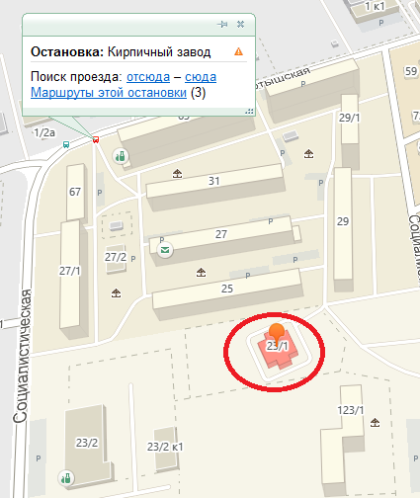

РАСПРЕДЕЛЕННЫЙ ЦЕНТР КОЛЛЕКТИВНОГО ПОЛЬЗОВАНИЯ (РЕСУРСНЫЙ ЦЕНТР)
В АлтГУ организуется Распределенный центр коллективного пользования (РЦКП), который занимается организацией работы со студентами, обучающимися дистанционно в городах, где расположены филиалы университета.
АлтГУ размещает на базе филиала подразделения РЦКП, которые обеспечивают эффективное использование электронной информационно-образовательной среды университета.
На этапе подготовки и проведения набора сотрудники проводят профориентационную работу, разъясняют содержание и особенности обучения с использованием дистанционных образовательных технологий (далее ДОТ).
Что такое ДОТ для студента заочной формы обучения в АлтГУ:
- вы получаете доступ к личному кабинету для управления учебным процессом;
- получаете через личный кабинет учебные материалы, видеолекции, задания по изучению дисциплин;
- самостоятельно формируете график освоения каждой темы дисциплины;
- имеете возможность «посещать» занятия ведущих преподавателей, находясь в своем городе;
- имеете возможность сдать зачеты и экзамены дистанционно (при наличии возможности идентификации личности);
- имеете возможность получить консультации ведущих преподавателей дистанционно (через электронную почту, чат, видеоконференцию);
- вы экономите на поездках и проживании в другом городе;
- вы можете не экономить на поездках и проживании в другом городе, а приехать на консультацию в г. Барнаул, поскольку являетесь студентом университета;
- защищать выпускную работу и сдавать государственный экзамен вы будете только по месту обучения – в г. Барнауле в АлтГУ;
- находясь в своем городе, вы обучаетесь в АлтГУ в г. Барнауле.
Таким образом, студент зачисляется и обучается в АлтГУ в г. Барнауле, и при этом имеет возможность обучаться и сдавать экзамены дистанционно, используя материально-техническую базу, доступ к электронной информационно-образовательной среде университета, возможности «живого» контакта с представителем университета.
Необходимо сделать акцент на том, что студенты обучаются не в филиале, а в головном вузе, место обучения – г. Барнаул. По согласованию с Приемной комиссией АлтГУ проводится прием документов поступающих. Студенты зачисляются на соответствующие факультеты АлтГУ, вносят оплату за обучение.
Студенты получают логин и пароль для личного кабинета. Через личный кабинет получают задания и учебные материалы. Учебные материалы разрабатываются факультетами в АлтГУ. Студенты могут пользоваться ресурсами библиотеки в филиале. В период теоретического обучения студенты работают самостоятельно. В период сессии студенты получают вызов на сессию, но в г. Барнаул не приезжают, а обучаются дистанционно в своем городе. Занятия проводятся по расписанию одновременно во всех филиалах.
Задача сотрудников в филиале – организовать взаимодействие обучающихся студентов с деканатами, со службами АлтГУ, организовать обучение и контроль за учебным процессом. Сотрудники поддерживают связь со студентами, проводят еженедельный контроль за ходом выполнения текущих заданий в период теоретического обучения. В период сессии организуют проведение дистанционных занятий на базе компьютерного класса филиала. Зачеты и экзамены проводятся только на базе компьютерного класса филиала.
Сотрудники в филиале обеспечивают подготовку необходимых документов: принимают заявления и справки от студентов, готовят представления для приказов, доставляют документы в деканаты и службы АлтГУ.

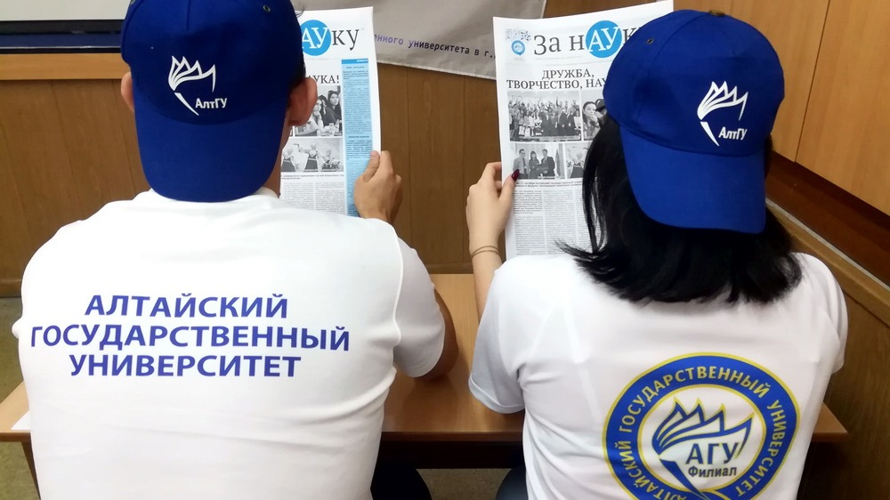

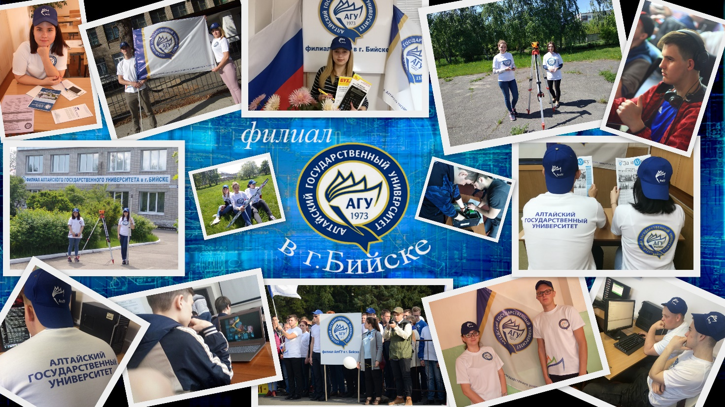

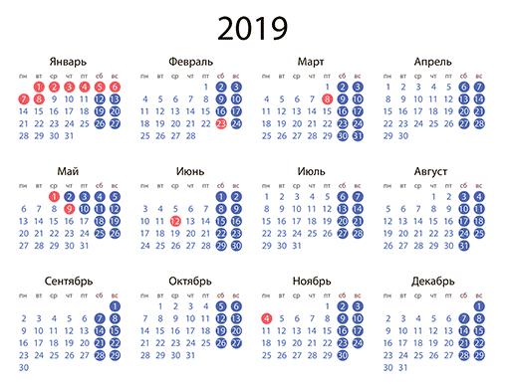
ДЛЯ ЗАМЕТОК

